Ficha 9 Analiso obras de arte e distingo diferentes movimentos artísticos
Consulta as páginas 60-61, 94-95 e 176-177 do Manual

Nome: ______________________________________________________________ N.º______ Turma:______
Prof. ____________________________________ Observações: ______________________________________

CRÍTICO DE ARTE

Muitos foram os movimentos artísticos que ficaste a conhecer com o Missão: História 8.
Desafiamos-te a distinguir alguns desses movimentos, colocando as iniciais nas pinturas correspondentes.
R Pintura renascentista B Pintura barroca I Pintura impressionista
Ro Pintura romântica Re Pintura realista

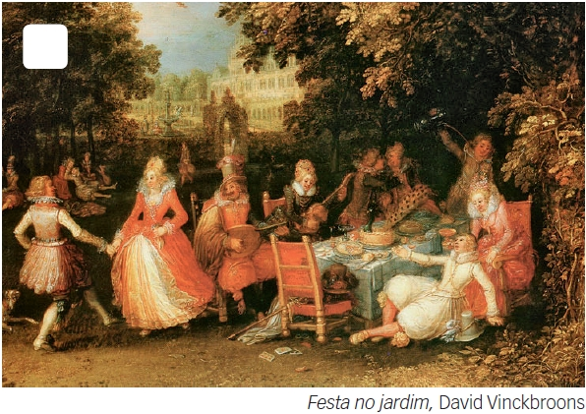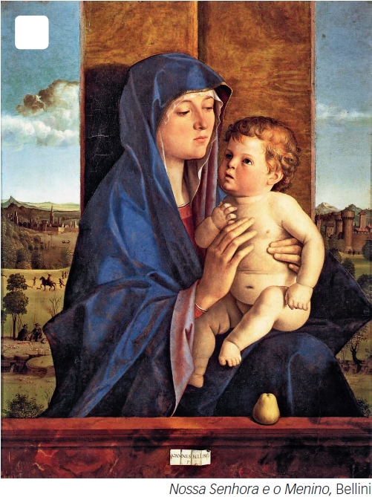

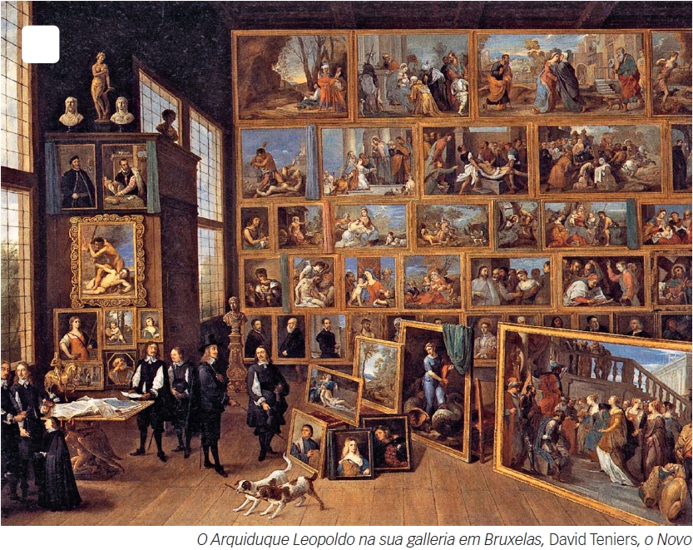

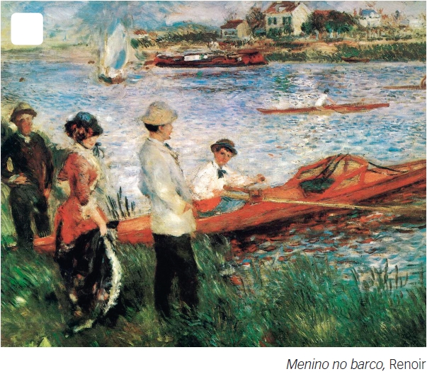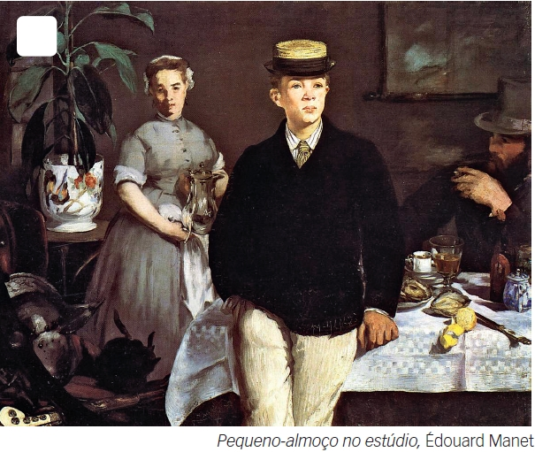
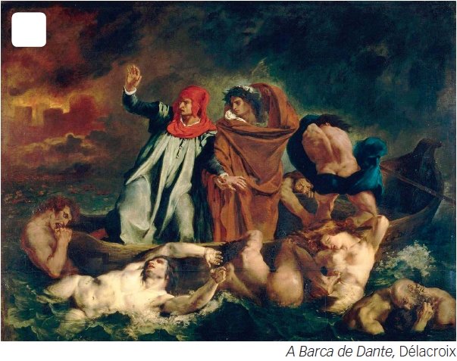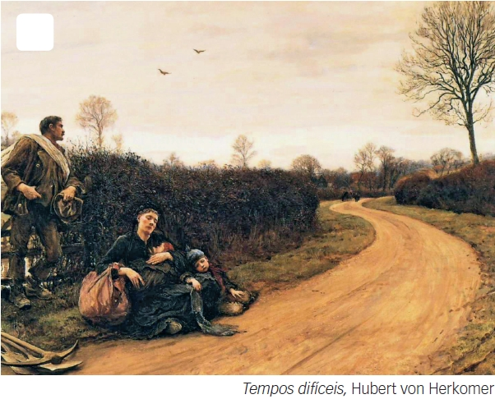

1 Qual é a tua obra de arte preferida?
__________________________________________________________________________________

2 Pesquisa mais informações sobre ela (data, em que museu está exposta, o que representa,
a mensagem do artista, etc.) e apresenta os resultados aos teus colegas de turma.
__________________________________________________________________________________
__________________________________________________________________________________
__________________________________________________________________________________
__________________________________________________________________________________
__________________________________________________________________________________
__________________________________________________________________________________
__________________________________________________________________________________
__________________________________________________________________________________
__________________________________________________________________________________

